PROCEDURE PER L’USO DI TRADOS

Per aprire e chiudere un termbase con MultiTerm

Diagramma delle operazioni necessarie per elaborare un termbase personale (p. es. contenuto su un PenDrive) con MultiTerm Ix

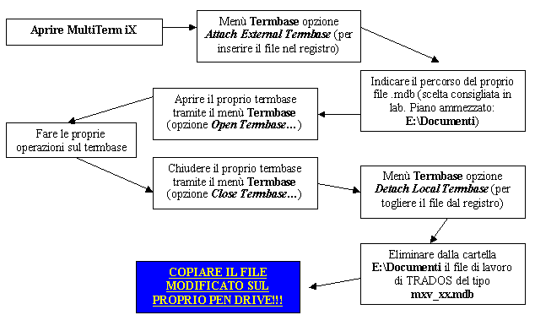

Per collegare un termbase a Workbench per la traduzione

Diagramma delle operazioni necessarie per effettuare una traduzione con Translator’s Workbench utilizzando sia la memoria di traduzione che la banca dati terminologica.

